|  |  |  |  |
| --- | --- | --- | --- |
| **COLEGIO PSICOPEDAGÓGICO EL ARTE DEL SABER** | | | |
| **ASIGNATURA:**  **SISTEMAS Y TECNOLOGÍA** | **GRADO:**  **QUINTO** | **PERIODO: IV** | **FECHA DE EXPOSICIÓN:**  **27 DE OCTUBRE** |

 **Objetivo:** Realizar cuestionamientos, formular hipótesis y aplicar teorías que le

Permitan aproximarse al conocimiento.

**Objetivos específicos:**

* Realizar creativamente un proyecto tecnológico en familia.
* Establecer relaciones entre hechos de la vida cotidiana y su explicación tecnológica y científica.

**COLEGIO PSICOPEDAGÓGICO EL ARTE DE SABER**

**ACTIVIDAD DE TECNOLOGIA GRADO QUINTO.**

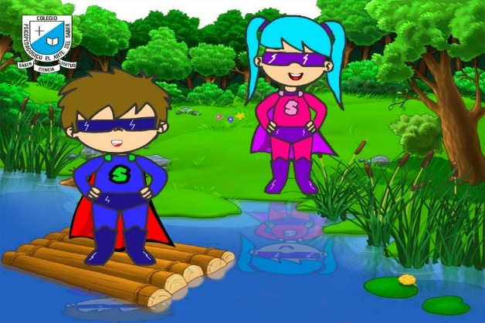

.

**NOMBRE DEL PROYECTO:**

Tecnología divertida haciendo un ROBOT de cartón que camina.

**JUSTIFICACIÓN**

El ser humano por medio del uso de la tecnología puede optimizar los recursos como el tiempo y el espacio. La tecnología tiene como fin permitir al hombre modificar su entorno para satisfacer sus necesidades, por medio de la investigación desarrolla o innova objetos o vienes de gran utilidad.

**ETAPAS DEL PROYECTO**

1. Observación e investigación.
2. Recolección de los materiales.
3. Diseño en familia.
4. Ejecución en familia.
5. Evaluación. ( Evidencias del proyecto)

**LINK DE ACOMPAÑAMIENTO**

[**https://www.youtube.com/watch?v=lSGE8J961E8**](https://www.youtube.com/watch?v=lSGE8J961E8)

Puedes dejar volar tu imaginación creando tu propio diseño y personalizándolo. **¡Sorpréndeme!**

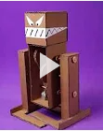**MATERIALES**

* Cartón.
* Palos de pincho.
* Bandas de goma.
* Regla.
* Lápiz y compas.
* Temperas  y pincel.
* Pegante.
* Silicona.
* Motor.
* Batería cuadrada 9 voltios.
* Tijeras y bisturí.

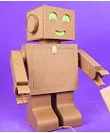

HOMEWORK

1. Elaborar en familia el ROBOT de cartón que camina, puedes incluir mucha creatividad e innovación...todo depende de ti....
2. Envíame mediante la plataforma Nota Escolar el link de tu vídeo haciendo funcionar tu proyecto (ROBOT) y una foto con las personas que lo elaboraste.

FECHAS PARA ENVÍAR EVIDENCIAS: Octubre 19 AL 22.

1. Prepárate para exposición en vídeollamada.

FECHA DE EXPOSICIÓN: Octubre 27.

NOTA: SI TIENES HERMANITOS (AS) EN PRIMARIA PUEDES ELABORAR UN SOLO PROYECTO